CARNET DE SEJOUR

HAUTELUCE

du 5 au 11 mars

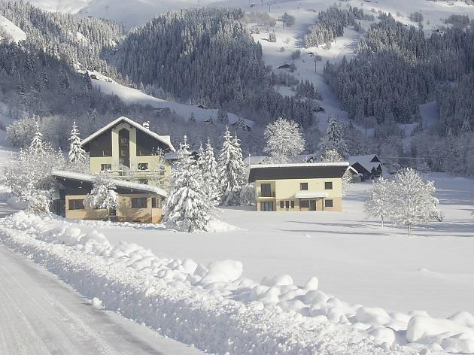
LA CHAUDANE
Belleville
73620 HAUTELUCE
Tél : 04 79 38 80 36
Agrément Inspection Académique :
95 élèves - 3 classes N°98.05.12A
Agrément Cohésion Sociale :
137 mineurs + 15 adultes N°7313210008

Situation:
A 32 km d’Albertville, le village vacances La Chaudane se trouve à 1.200 mètres d’altitude dans la vallée d’Hauteluce, dans un environnement préservé. Implanté sur un terrain de 1,2 hectare, dans le hameau de Belleville, le centre bénéficie d’un emplacement privilégié.

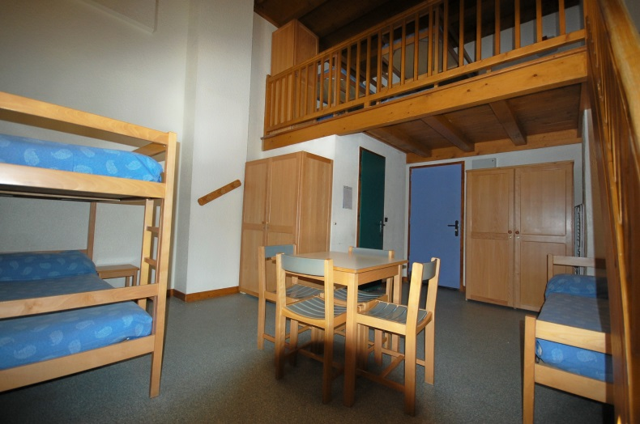
Logement:
Composé de 3 bâtiments distincts qui offrent de grandes facilités de répartition des classes
Chambres de 3 à 8 lits, avec salles de bains dans chacune d’elles
3 salles d’activités /classes
1 salle de restaurant chaleureuse

Le domaine skiable:
A 800mètres du centre
(Accessible à pied – le matériel est laissé au pied des télécabines), des télécabines de 16 places relient la station des Contamines Montjoie / Hauteluce en 3 minutes. Cette installation permet un accès facile, rapide et sécurisant pour les enfants. Le domaine skiable offre 120 km de pistes pour tous niveaux, 27 remontées mécaniques performantes et un enneigement exceptionnel de décembre à avril.
120 km de pistes pour tous niveaux
65 canons à neige pour un enneigement assuré
27 remontées mécaniques performantes

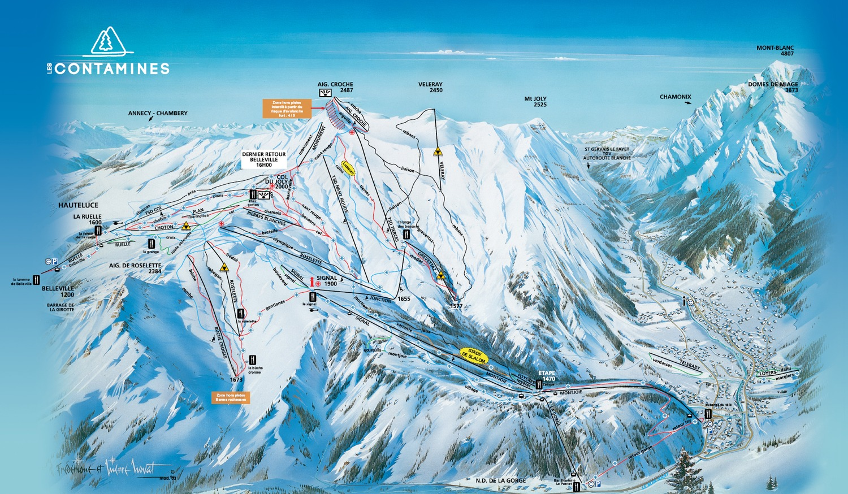

PROGRAMME
 |  | MATIN | APRES MIDI
Dimanche 5 mars |  | 5h30 Voyage Aller  Pique- nique fourni par les parents | Arrivée puis découverte et  installation sur le centre  goûter  vers 16h00  Essayage des skis
Lundi 6 mars |  | 9h00 classe 1 Atelier pédagogique et visite commentée  de la Coopérative laitière du Beaufortain  9h30 Sortie en raquettes : découverte de la faune  et la flore alpine classe 2 | 14h00 à 16h00  Initiation au SKI ALPIN de 2h  encadrée par les moniteurs ESF
Mardi 7 mars |  | 9h00 Visite de la Ferme de Cugnon groupe A  10h30 Visite de la Ferme de Cugnon groupe B | 14h00 à 16h00  Initiation au SKI ALPIN de 2h  encadrée par les moniteurs ESF  17h00 Visite de la Ferme de Cugnon groupe C
Mercredi 8 mars |  | 10h00 Visite libre de l’écomusée d’Hauteluceclasse 2  10h45 Visite libre de l’écomusée d’Hauteluceclasse 1 | 14h00 à 16h00  Initiation au SKI ALPIN de 2h  encadrée par les moniteurs ESF
Jeudi 9 mars |  | Visite animée du centre de la Nature  et de la Montagne  9h00 classe 1 « Les saisons »  9h00 classe 2 « Milieu Montagnard » | 14h00 à 16h00  Initiation au SKI ALPIN de 2h  encadrée par les moniteurs ESF
Vendredi 10 mars |  | 9h00 classe 2 Atelier pédagogique et visite commentée  de la Coopérative laitière du Beaufortain  9h30 Sortie en raquettes : découverte de la faune  et la flore alpine classe 1 | 14h00 à 16h00  Initiation au SKI ALPIN de 2h  encadrée par les moniteurs ESF  Préparatifs de départ
 | Samedi 11 mars | 6h00 Voyage Retour  Petit déjeuner à emporter + pique-nique  fourni par le centre | Arrivée à votre école

